

**Carl Warrlich GmbH**

Presse-Mitteilung

Treffurt, den 30. August 2015

Top-Neuheiten 2016 der Carl Warrlich GmbH

**Neue FLAMAX Aktionsfläche für den POS**

Ein ausgesprochen übersichtliches Display in den Maßen 1,20 m x 0,80 m x 2,00 m macht jetzt die Ganzjahrespromotion von FLAMAX Anzündhilfen am POS noch einfacher und übersichtlicher – und das auf kleinstem Raum. Denn die Aktionsfläche aus einem Metallgitter-Display bietet in Euro-Palettengröße kompakt und griffig das Ganzjahresprogramm der FLAMAX Anzünder vom Kamin-Anzünder bis zum Bio-Grillanzünder und ist wahlweise mit oder ohne ein aussagekräftiges und aufmerksamkeitsstarkes Stoffdach erhältlich.

Im Hause der Carl Warrlich GmbH ist man um die kontinuierliche Verbesserung der Kommunikation mit dem Kunden am POS bemüht. So hat man auch bei der Konzeptionierung des neuen Metallgitterdisplays großes Augenmerk darauf gerichtet, dem Handel einen erhöhten Warenumschlag bei geringer Beratungsintensität zu ermöglichen, und dem Endverbraucher gleichermaßen eine ausgesprochen schnelle und übersichtliche Präsentation des kompletten FLAMAX Sommer- und Wintersortimentes zu bieten. Auf einen Blick lassen sich in dem neuen Display dank großer und gut lesbarer Schrift sämtliche Produktinformationen und Preisauszeichnungen erfassen.

Das bewährte Farbleitsystem, das schon lange einen schnellen, visuellen Einstieg in die FLAMAX Produktlinien ermöglicht, findet sich in dem neuen Metallgitter-Display ebenso wieder, wie der informative Produktberater im Flyer-Format. ( Warrlich)

Mehr Informationen unter www.warrlich.de

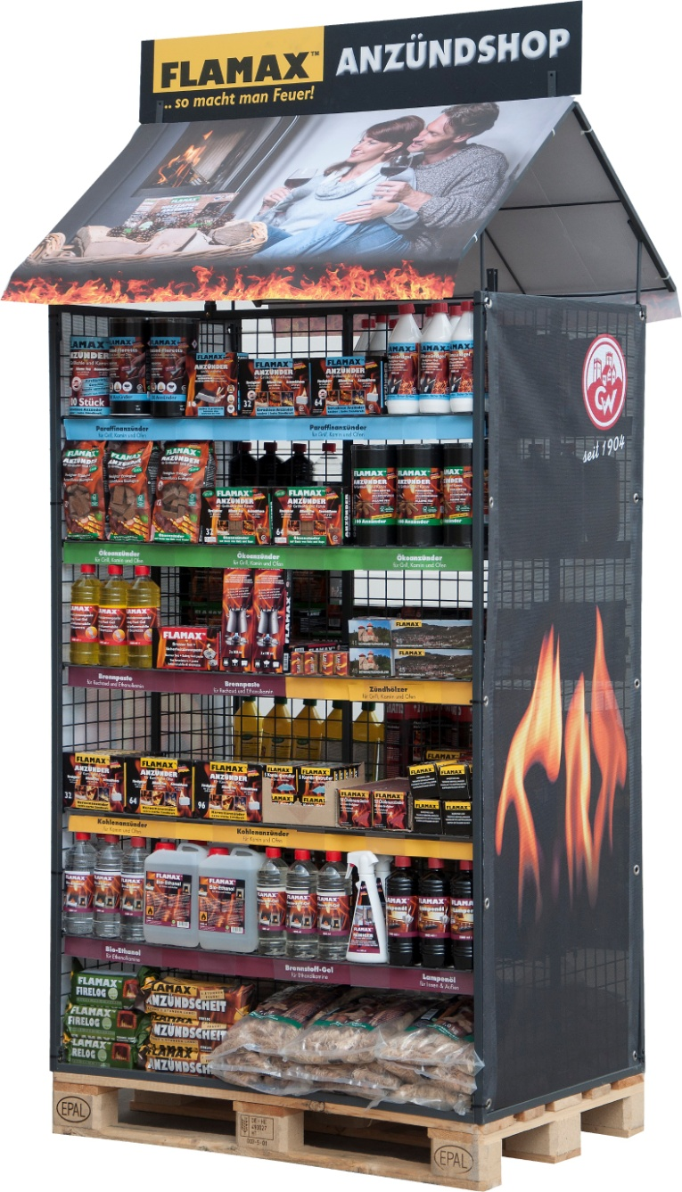

Foto: Warrlich/2015

Ein neues Metallgitter-Display in Palettengröße, wahlweise mit oder ohne ein aufmerksamkeitsstarkes Stoffdach, ermöglicht dem Handel die optimale Ganzjahres-Promotion von FLAMAX Anzündhilfen – schnell, übersichtlich und ganz auf Augenhöhe mit dem Endverbraucher. Sämtliche Produktinformationen sind in großer Schrift gut lesbar abgebildet und das bewährte Farbleitsystem findet sich ebenso wieder, wie der beliebte Produktberater im Flyer-Format.

(Warrlich)

Text ca. 1.450 Zeichen, Abdruck honorarfrei * Beleg erbeten

Text und Bild zum Download unter <http://www.warrlich.eu/presse.html>